BESTANDSPLAN

2021 - 2023

FORVALTNINGSOMRÅDE
GJERSTAD VILTLAG
ELG

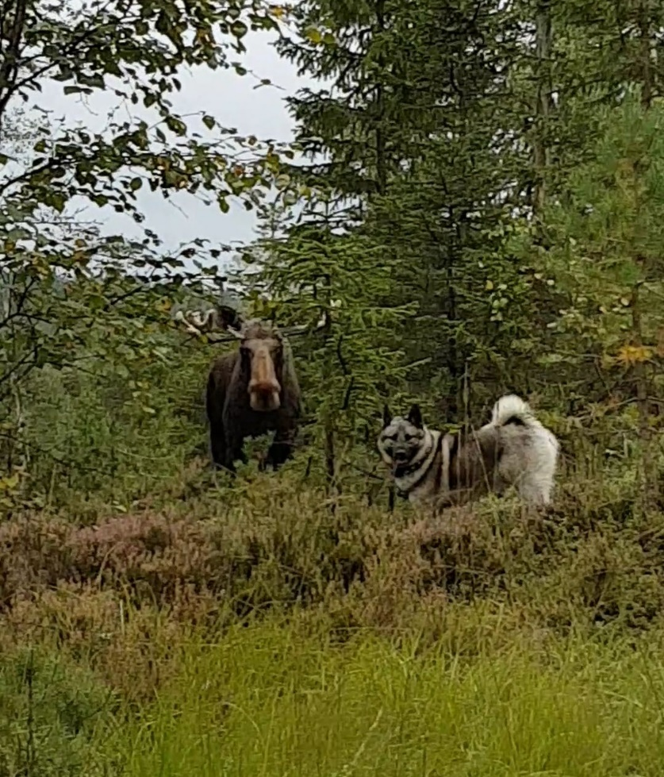

Utarbeidet av : Gjerstad Viltlag

Innholdsfortegnelse

- BESTANDSPLANEN AVGRENSING OG STØRRELSE ....................................................................................... 3
- PLANPERIODE ........................................................................................................................................................... 4
- FORUTSETNINGER / BESTANDSUTVIKLING .................................................................................................... 4
- MÅL OG MÅLOPPNÅELSE 2015 – 2019 ................................................................................................................. 4
- MÅLSETTING FOR PLANPERIODEN 2021-2023................................................................................................. 5
- PLANLAGT UTTAK I PERIODEN .......................................................................................................................... 5
- RAPPORTERING OG KONTROLL ......................................................................................................................... 6
- BEITEFORBEDRENDE TILTAK ................................................................................................................................ 6
- FULLMAKT ................................................................................................................................................................. 6

Foto forside: «Sigderdammens Emio» med elgokse (Kjetil Eskeland)

1. Bestandsplanen avgrensing og størrelse

Bestandsplanområde omfatter områder i fire kommuner.

- Gjerstad kommune o Hele kommunen 307.000 daa
- Risør kommune o Homme/Vormli 11.700 daa
- Nissedal kommune o Statsskog sitt areal 38.000 daa + Ljosvassteigen (også Statsskog) 8.200 daa
- Drangedal kommune o Brødsjø statsskog 32.000 daa

Til sammen utgjør dette et areal på cirka 396.900 daa.
Område organiseres som ett forvaltningsområde under Gjerstad Viltlag.

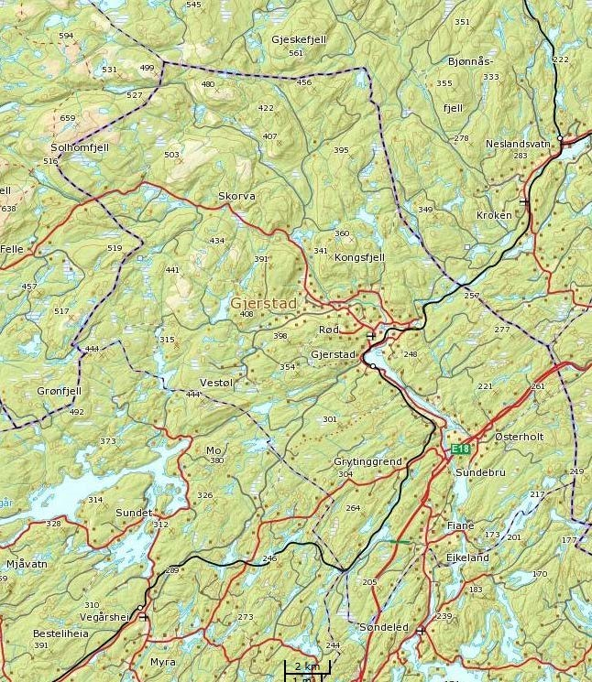

2. Planperiode

Ved fastsettelse av planperioden er det tatt hensyn til ønske fra grunneierne om endret avskyting og med det større behov for å kunne korrigere etter kort tid. Derfor har vi valgt en planperiode på 3 år: 2021 – 2023.

3. Forutsetninger / Bestandsutvikling

Elgbestanden er i foregående planperiode stabilisert, med noen tegn til økning i antall. Gjerstad Viltlag ønsket primært å stabilisere og svakt øke bestanden.

Elgbestanden i vårt forvaltningsområde har stabilisert seg siste fem år, etter tidligere nedgang over mange år. Vi mener at det er vår oppgave å stabilisere og øke elgbestanden. En vil videre søke å ha en forvaltning basert på produksjonsgrunnlaget i området. Det er vår oppfatning at elgbestanden i området er ganske stasjonær, noe også merkingsprosjektet viste.
Kondisjon i form av slaktevekter og kalverater har vist lite endring.

For øvrige forutsetninger vises til:
- Hjorteviltregisteret. http://www.hjorteviltregisteret.no/
- Forskrift om jakt på elg, rådyr, hjort og bever, Gjerstad kommune, Aust-Agder o https://lovdata.no/dokument/MV/forskrift/2010-09-23-1927

4. Mål og måloppnåelse 2015 – 2019 (+2020)

I planperioden 2015-2019 hadde en som mål om å stabilisere og svakt øke bestanden. Vi har til en viss grad lykkes med dette. Bestanden har i perioden stabilisert seg og tilbakemeldingen fra rettighetshaverne er at bestanden er i noe vekst. Det er ingen klare indikatorer på bedre kondisjon eller produksjon, men en ser noe mer ku med kalv og også noen flere tvillingkalver.
Uttaket i perioden var en stor andel kalv/ungdyr samt små dyr ellers, dette uttaket sammen med forsiktige kvoter har gitt grunnlag for vekst i stammen.

Pga. restriksjoner knyttet til corona-epidemien ble ny plan utsatt og jakta 2020 ble gjennomført etter direkte tildeling. Kommunen tildelte 55 elg, 53 stk. ble fordelt på lagene.
Det ble felt 45 stk.: 23 kalver, 16 stuter og 6 kuer. Vi fikk en forsiktig avskyting dette året også, tok ut mange små dyr og sparte produksjonsdyr.

5. Målsetting for planperioden 2021-2023

Gjerstad Viltlag ønsker fortsatt å forvalte elgbestanden slik at vi får økt elgbestanden på en bærekraftig måte i balanse med beitegrunnlaget. Store kuer har høyere produksjon enn små unge dyr. Forskning viser at store okser får kuene tidligere i brunst, og tidlig brunst gir tidlig fødte kalver, som blir tyngre kalver som får en bedre start i livet. Med store okser brunster også yngre okser mindre og får dermed høyere vekt tidlig. Vår forvaltning og avskyting vil ha dette som rettesnor.

Hovedmål:
- Vi ønsker en produksjonsstamme med høyere gjennomsnittsalder og vekt.
- Et langsiktig mål vil være å ha en stamme som kan gi en årlig avskyting på ca.100 elg. Vi mener dette vil være bærekraftig over tid.
- Kvaliteten på stammen bør være så god at sett kalv pr.ku i snitt bør være høyere enn 0,6.
- Ku pr. okse bør bør være mellom 1,5 og 2,5.

For å nå disse målsettingene gjelder følgende:
- Spar store produksjonskyr.
- Hovedvekten på avskytingen i voksendyrandelen legges på små og unge dyr.
- Fokus på uttak av de dårligste dyrene, la kraftige unge dyr få leve.
- Hanndyruttak minimum 50 %.
- Okser med mellom 5 og 10 tagger skal spares, men dårlige dyr tas ut.
- Voksen okse med mer enn 10 tagger spares til etter 10.oktober.

Det skal etter hvert års jakt avholdes evalueringsmøte, der også neste års ønsket jaktuttak kommer frem.

6. Planlagt uttak i perioden

Kvoten tildeles som voksen okse, voksen ku og årskalv. Det tildeles 1½ års okse og 1½ års ku som andel av voksen okse og ku.
Det ønskes og planlegges et uttak på 68 % kalv/1½-åringer.
En planlegger og tildeler et uttak på 20% kalv, 40% okse – herav 60 % 1½ åringer, og 40 % ku – herav 60 % 1½ åringer.

Tildeling 50-55 dyr pr. år.
Planlagt uttak er det antall voksne dyr vi mener er riktig i forhold til bestand og bestandsmål. Videre tillates det et uttak av kalv.

Denne tildelingen tar utgangspunkt i en fellingsprosent mellom 80 til 100%.

Tildelingen fordeles jaktlag/storval, og vises i eget vedlegg.

Årlig avskytning skal planlegges og justeres i forhold til den totale tildelingen i 3-års perioden.

Styret i viltlaget kan i tillegg tildele ekstra dyr etter søknad.

7. Rapportering og kontroll

Mindre feilskytinger på, kjønn og alder ordnes mellom jaktlag internt i valdet.

Lagene skal fortløpende rapportere inn felte dyr til viltlaget.

Det skal foretas kjevekontroll av alle 1½-åringer, hodet skal vises. Viltlagets styre utfører denne kontrollen.

Viltlagets styre skal hvert år gå i gjennom årets avskyting og vurdere behov for justeringer for tildeling til det enkelte lag.

Det vil ved feilskyting av eldre dyr i stedet for 1½-åringer, kunne tildeles høyere kalvandel til enkelt lag ved senere års jakt.

8. Beiteforbedrende tiltak

Det er ønskelig at skogeierne i valdet benytter følgende biotopforbedrende tiltak:
Ikke rydde vekk kvalitetsbeite for elg. Dette er spesielt mindre trær og busker av rogn, vier, selje og osp samt viktig vinterbeiteart som einer. Særlig er undervegetasjon av lauvtrearter, furu og einer, som vokser i eldre skog viktig.

Det ønskes foretatt elgbeiteregistreringer innen jaktlagsområdene i planperioden. Dette for å få et godt bilde av beitetrykket med dagens bestand.

9. Fullmakt

Lederen i Gjerstad Viltlag har, på vegne av årsmøtevedtak, fullmakt til å sende inn bestandsplanen til godkjenning med Gjerstad kommune.

Sted:Gjerstad Dato:

Leder i Gjerstad Viltlag

Bestandsplanen er godkjent:

---------------------- ------------------ ------------------------------------------ sted dato For Gjerstad kommune

